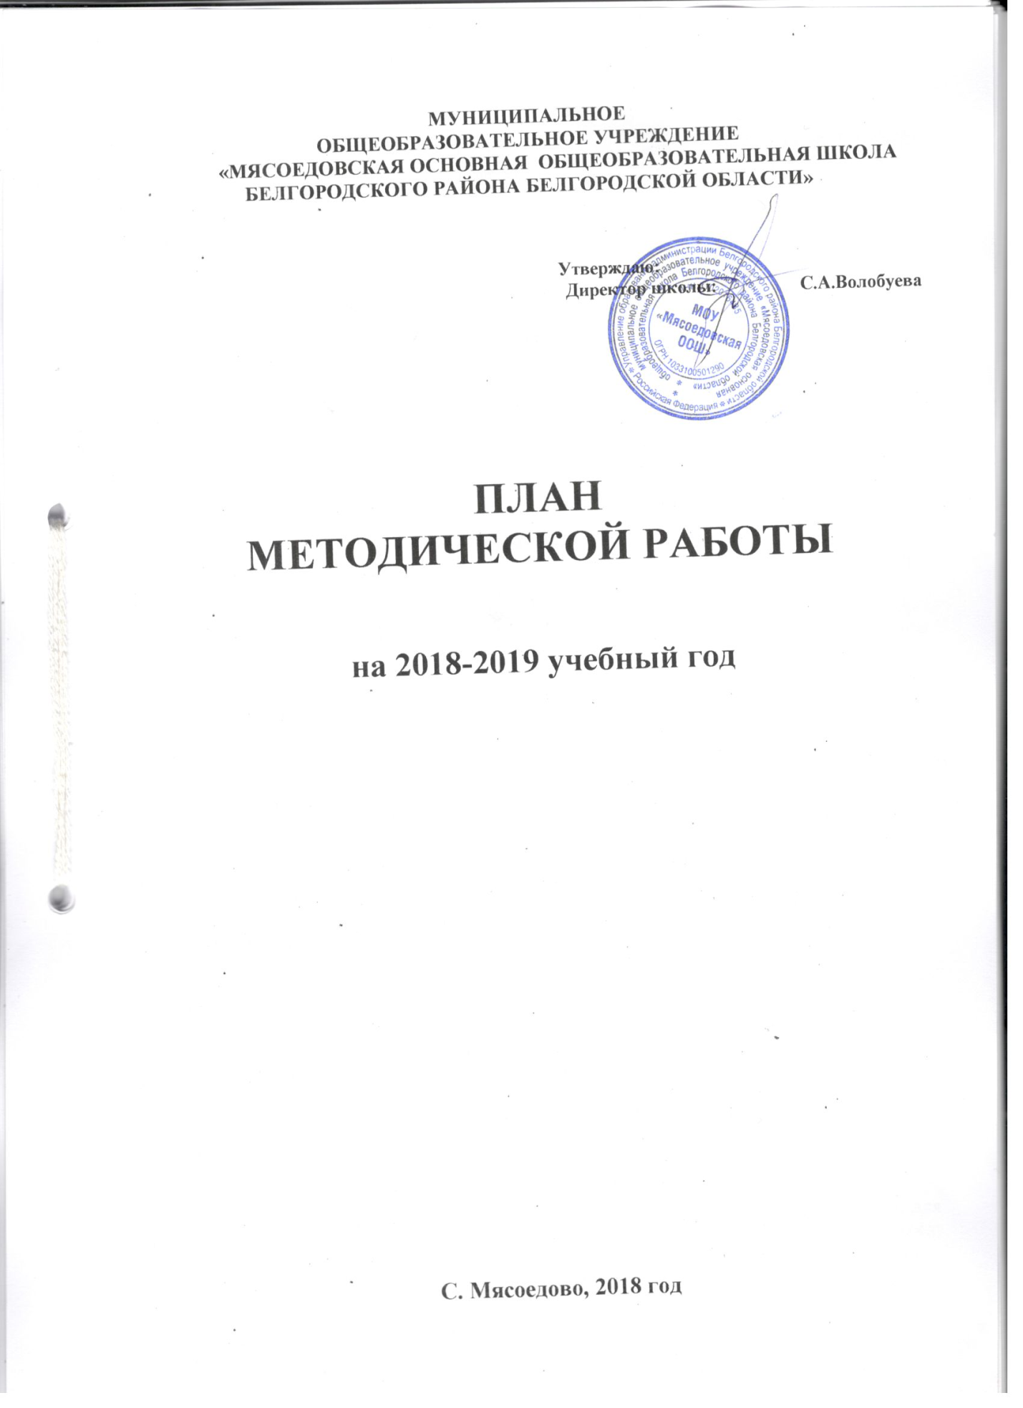

Методическая тема на 2018-2019 учебный год:

Методическая тема школы:

«Формирование учебно-познавательной компетенции сельских школьников через использование активных форм урочной и внеурочной деятельности»

Направления методической работы:
Повышение качества образования в школе через непрерывное совершенствование педагогического мастерства учителя, его профессиональной компетентности в области теории и практики педагогической науки и преподавания предмета, освоение инновационных технологий обучения.

Цель: повышение эффективности образовательного процесса через применение современных подходов к организации образовательной деятельности, непрерывное совершенствование профессионального уровня педагогического мастерства

Задачи школы на 2018- 2019 учебный год:
1. Совершенствование работы по внедрению ФГОС в НОО и начало работы по внедрению ФГОС в ООО, создание необходимых условий для внедрения инноваций в учебно-воспитательный процесс, реализация образовательных программ, программ развития школы
2. Обновление содержания образования, совершенствование образовательного процесса на основе внедрения в практику работы продуктивных педагогических технологий, ориентированных на развитие личности ребёнка и совершенствование педагогического мастерства учителя:
- повышение эффективности проведения всех видов учебных занятий в условиях перехода на ФГОС второго поколения, качества обучения учащихся;
- оптимизация урока за счет использования новых педагогических технологий (ИКТ, проблемного обучения, метода проектов и др.) в образовательном процессе;
- создание педагогами школы ситуации «успешности» для каждого учащегося, повышение уровня профессионализма учителя в сфере его педагогической компетенции;
- освоение новых подходов к оценке образовательных достижений учащихся;
- совершенствование технологий и методик работы с творческими и одаренными детьми, системная подготовка к предметным олимпиадам;
- активизация работы по организации проектно-исследовательской деятельности обучающихся и педагогов;
- совершенствование подготовки к государственной (итоговой) аттестации выпускников 9 класса.

3. Изучение и распространение положительного педагогического опыта творчески работающих учителей:
- повышение уровня профессиональной подготовки учителей;
- совершенствование информационной компетентности педагогов
- активизация работы по выявлению и обобщению, распространению
передового педагогического опыта творчески работающих педагогов.

4. Информационно-методическое обеспечение образовательного процесса и системы повышения квалификации педагогического коллектива:
- приведение методического обеспечения учебных предметов, учебных планов и программ в соответствие с требованиями новых ФГОС;
- информационное сопровождение учителя в условиях перехода на ФГОС второго поколения;
- повышение теоретического уровня и педагогической квалификации педагогов в условиях перехода на федеральные образовательные стандарты в основной школе.
- совершенствование внутришкольной системы повышения квалификации
- внедрение новых форм непрерывного повышения профессиональной компетентности педагогов (дистанционные семинары, вебинары и т.д.)
- активизировать работу методических объединений школы для оказания действенной помощи учителям в улучшении организации образовательного процесса
- обеспечение методического сопровождения работы с молодыми и вновь принятыми специалистами

5. Совершенствование условий взаимодействия семьи и школы через единое информационное пространство.

6. Привлечение внешкольных учреждений к сотрудничеству для развития творческих, интеллектуальных, индивидуальных возможностей учащихся.

Циклограмма методической работы на 2018-2019 учебный год.

№№ | Мероприятия | Сроки | Ответственные
1. | Заседания школьных методических объединений | сентябрь, декабрь, январь, март, апрель. | Руководители ШМО
3. | Педагогические советы:
 | 1.Анализ работы школы за 2014-2015 учебный год  2. Ключевые компетенции и профессиональный портрет современного учителя в свете нового законопроекта «Об образовании»  3. Утверждение плана работы на 2015 - 2016 учебный год | Август | Администрация
 | Проблема преемственности обучения 4-5 классов | Октябрь
 | ФГОС: создание интегрированного пространства образования для обеспечения высоких образовательных достижений учителя и ученика | Ноябрь
 | Адаптация учащихся 1-х классов к обучению в школе | Январь
 | Личностный рост педагога как цель и результат успешности педагогического процесса | Январь
 | Социализация учащихся – роль школы на каждом этапе жизни ребёнка | Март
 | «О проведении итоговой аттестации учащихся 9 класса» | Апрель
 | «О допуске учащихся 9 класса к итоговой аттестации» | Май
 | «О переводе учащихся 1-х-8-х классов» | Май
 | «О выдаче аттестатов об основном общем образовании выпускникам 9-х классов» | Июнь
4. | Изучение и обобщение передового педагогического опыта | систематически | Администрация
5. | Контроль за работой ШМО | систематически | Администрация
6. | Предметные недели  - предметная неделя учителей русского языка и литературы  - предметная неделя учителей математического цикла  - предметная неделя учителей начальной школы  - предметная неделя учителей истории, обществознания, географии, биологии и химии. | Согласно плану работы ШМО  ноябрь- апрель | Администрация  Руководители ШМО
7. | Школьные олимпиады | согласно графику проведения  сентябрь | Администрация
8. | Методические совещания
 | Деятельность учителя в условиях подготовки к переходу на новые образовательные стандарты в основной школе | Октябрь | зам. директора Баранова Р.А.,  учителя-предметники
 | Внеурочная деятельность как важное условие реализации ФГОС нового поколения | декабрь | зам. директора Баранова Р.А.,
 | Учитель современной школы – ключевая фигура качественного образования | март | зам. директора Баранова Р.А.,  руководители ШМО
 | Роль школьной библиотеки в  учебно-воспитательном процессе | апрель | зам. директора Баранова Р.А.,  зав. библиотекой
10. | Методические семинары  «Основные направления организации сотрудничества классного руководителя с родителями, роль классного часа в системе воспитания». | Апрель | Администрация
11. | Педагогические чтения «Учитель в зеркале времени»:  - Компетентностная модель современного учителя  - Профессиональная компетентность учителя – его теоретическая и практическая готовность к реализации современной модели образования  - Создание развивающей образовательной среды для развития профессиональной компетентности педагога с помощью технологии активных методов обучения и модерации | Март | руководители школьных методических объединений

Основные направления деятельности.
Работа с кадрами
1) Повышение квалификации

Цель: совершенствование системы работы с педагогическими кадрами по самооценке деятельности и повышению профессиональной компетентности.
Курсовая переподготовка

№№ | Содержание работы | Сроки | Ответственные | Прогнозируемый результат
1. | Составление плана прохождения курсов повышения квалификации. | Сентябрь | Зам. директора  Баранова Р.А. | Перспективный план курсовой переподготовки
2. | Составление заявок по информации о потребностях в прохождении курсов повышения квалификации | В течение года | Зам. директора Баранова Р.А. | Повышение квалификации
3. | Составление отчётов о прохождении курсов повышения квалификации. | В течение года | Зам. директора  Баранова Р.А. | Отчёты в УО

2) Аттестация педагогических работников.

Цель: Определение уровня профессиональной компетентности и создание условий для повышения квалификации педагогических работников.

 | Уточнение списка аттестуемых педагогов в 2017-2018 учебном году | Сентябрь | Зам. директора Баранова Р.А. | Списки педагогов.
 | Составление перспективного плана прохождения аттестации педагогов |  | Зам. директора Баранова Р.А. | Перспективный план прохождения аттестации педагогов
 | Оформление стенда по аттестации. | Апрель | Зам. директора Баранова Р.А. | Систематизация материалов к аттестации.
 | Нормативно-правовая база и методические рекомендации по вопросу аттестации педагогов | В течение года | Зам. директора Баранова Р.А. | Психологическое сопровождение процесса аттестации.
 | Изучение деятельности педагогов, оформление необходимых документов для прохождения аттестации. | Согласно графику | Администрация | Экспертные замечания.
 | Проведение открытых мероприятий | Согласно графику | Аттестуемые педагоги | Материал для экспертных замечаний.
 | Аналитический отчет о результатах педагогической деятельности | Апрель | Администрация | Эссе, анкетирование, практические рекомендации по самоанализу деятельности молодым педагогам.

3) Обобщение и распространение опыта работы.

Цель: обобщение и распространение результатов творческой деятельности педагогов

№№ | Содержание работы | Сроки | Исполнители | Прогнозируемый результат
1. | Выявление и изучение передового педагогического опыта | в течение года | Зам. директора Баранова Р.А. | Результаты внутришкольного контроля, успешность участия в олимпиадах
2. | Оформление методической копилки. | Ноябрь | Руководители ШМО, учителя - предметники | Тезисы выступлений, конспекты, доклады и т. д.
3. | Представление опыта на заседании ШМО. педагогическом совете, круглых столах | Декабрь | Руководители ШМО, учителя - предметники | Выработка рекомендаций для внедрения.
4. | Аналитический отчет об участии очных и заочных профессиональных конкурсах, семинара, вебинарах, конференциях | Март | Зам. директора Баранова Р.А. | Публикации в средствах массовой информации
5. | Показ практических применений опыта и разработка рекомендаций по его внедрению. | Апрель | Руководители ШМО, учителя - предметники | Материал обобщения педагогического опыта.
6. | Мастер – классы на школьном, муниципальном уровне. | в течение года | Руководители ШМО, учителя - предметники | Материал обобщения педагогического опыта.

4) Предметные недели.

Цель: развитие интереса и раскрытие творческого потенциала учащихся.

№№ | Содержание работы | Сроки | Исполнители | Прогнозируемый результат
Методические объединения
1. | Учителей гуманитарного цикла | Приложение | Учителя-предметники | Активизация творческой деятельности учащихся, повышение уровня обученности
2. | Учителей естественно – математического цикла |  | Учителя-предметники | Активизация творческой деятельности учащихся, повышение уровня обученности
3. | Классных руководителей |  | Классные руководители | Активизация творческой деятельности учащихся, повышение уровня обученности
4. | Учителей начальных классов |  | Учителя - предметники | Активизация творческой деятельности учащихся, повышение уровня обученности

5) Методический месячник.

Цель: овладение моделированием мотивации достижения успеха.

№ | Содержание работы | Сроки | Исполнители | Прогнозируемый результат
1 | Методическая неделя по теме «Метапредметный подход в обучении как основное требование ФГОС второго поколения»:  - теоретический семинар «Текст как средство формирования метапредметных учебных действий»;  - открытые уроки с последующим самоанализом;  - разработка рекомендаций по итогам метод.недели | Март | Администрация | Повышение уровня методического и педагогического мастерства педагогов, активизация творческой деятельности учащихся, повышение уровня обученности

6) Методические семинары.

Цель: практическое изучение вопросов, являющихся проблемными для педагогов.

№№ | Содержание работы | Сроки | Исполнители | Прогнозируемый результат
1. | Школьная оценка. Формирование УДД и критерии их оценки | Ноябрь | Зам. директора Баранова Р.А.,  руководители ШМО | Повышение мотивации к обучению
2. | Использование приемов  педагогической техники при формировании ключевых компетенций. | Февраль | Зам. директора Баранова Р.А.  руководители ШМО | Использование технологий  развивающего обучения.
3. | Теоретический семинар «Основные направления организации сотрудничества классного руководителя с родителями, роль классного часа в системе воспитания». | Апрель | Зам. директора Баранова Р.А.  руководитель ШМО классных руководителей

7) Заседания школьных МО.

Цель: реализация задач на текущий учебный год.

№№ | Содержание работы | Сроки | Исполнители | Прогнозируемый результат
 | Утверждение плана методической работы на 2018-2019 учебный год. | Август | руководители ШМО | Обеспечение выполнения задач плана методической работы.
 | Утверждение графика предметных недель на 2018-2019 учебный год. | Сентябрь | руководители ШМО | Обеспечение выполнения задач плана.
 | Ученическое самоуправление как один из факторов реализации ФГОС нового поколения | ноябрь | Зам. директора Баранова Р.А. | Выявление положительных моментов и проблем в ходе внедрения ФГОС в НОО, подготовка педагогических кадров к внедрению ФГОС в ООО
 | Основные направления организации сотрудничества классного руководителя с родителями, роль классного часа в системе воспитания. | январь | Зам. директора Баранова Р.А.
 | Изучение нормативно – правовой базы по вопросам организации и проведения ОГЭ в 2018 – 2019 учебном году. | февраль | Зам. директора Баранова Р.А.
 | Реализация программы «Одарённые дети» | Апрель | Зам. директора Баранова Р.А. | Выявление положительных моментов и проблем в работе с одарёнными детьми.
 | Итоги методической работы за год. | Апрель | Зам. директора Баранова Р.А. | Выявление проблемных вопросов.

8) Тематические педагогические советы.

Цель: выполнение программы развития школы.

№ | Содержание работы | Сроки | Исполнители | Прогнозируемый результат
1. | ФГОС: создание интегрированного пространства образования для обеспечения высоких образовательных достижений учителя и ученика | ноябрь | Зам. директора Баранова Р.А. | Решение педсовета по результатам работы.
2. | Личностный рост педагога как цель и результат успешности педагогического процесса | январь | Зам. директора Баранова Р.А. | Решение педсовета по результатам работы.
3. | Социализация учащихся – роль школы на каждом этапе жизни ребёнка | март | Зам. директора Баранова Р.А. | Решение педсовета по результатам работы.

9) Диагностика деятельности педагогов.

Цель: совершенствование непрерывного процесса деятельности труда учителя.

№ | Содержание работы | Сроки | Исполнители | Прогнозируемый результат
 | Выявление трудностей и положительного опыта в работе педагогов по повышению качества знаний учащихся | Сентябрь | Зам. директора Баранова Р.А. | Диагностические карты
 | Внутришкольный контроль | по плану работы | Зам. директора Баранова Р.А. | Аналитические справки
 | Мониторинга качества преподавания по основным школьным дисциплинам | Декабрь, май | Зам. директора Баранова Р.А. | Разработка показателей мониторинга
 | Составление банка данных опыта работы педагогов | Май | Зам. директора Баранова Р.А. | Мониторинг

10) Работа с одарёнными детьми.

Цель: выявление одарённых детей и создание условий, обеспечивающих их оптимальному развитию.

№ | Содержание работы | Сроки | Исполнители | Результат
 | Определение контингента и составление плана работы по организации исследовательской деятельности с учащимися | Сентябрь | Зам. директора Баранова Р.А., психолог | Составление базы данных
 | Разработка плана работы с одарёнными детьми в условиях перехода на ФГОС. | Сентябрь | Зам. директора Баранова Р.А. | План
 | Работа над проблемой «Система работы с одаренными детьми в условиях перехода на новые образовательные стандарты» | Систематически | Администрация | Семинары, совещания при директоре, заседания ШМО
 | Проведение педагогического совета  «ФГОС: создание интегрированного пространства образования для обеспечения высоких образовательных достижений учителя и ученика» | Ноябрь | Учителя - предметники | Подведение итогов работы по данному направлению
 | Выступления учащихся на школьной научно- практической конференции «Учитель и творчество» | Май | учителя физической культуры и ОБЖ | Выявление и поддержка одарённых детей.
 | Участие обучающихся в дистанционных олимпиадах, конкурсах | систематически | учителя - предметники | Выявление и поддержка одарённых детей
 | Подготовка и проведение школьных олимпиад. | Сентябрь - ноябрь | Учителя-предметники | Выявление и поддержка одарённых детей
 | Работа с учащимися, обучающимися на «отлично» | Систематически | Учителя- предметники | Выявление и поддержка одарённых детей
 | Проведение предметных недель и декад | По плану ШМО | Учителя- предметники | Выявление и поддержка одарённых детей

11) Работа методического кабинета.

Цель: формирование банка информации, создание условий для нормального доступа педагога к необходимой документации.

№№ | Содержание работы | Сроки | Исполнители | Прогнозируемый результат
1. | Систематизация необходимого дидактического и методического материала для проведения педагогических советов, методических семинаров. | В течение года | Зам. директора Баранова Р.А. | Создание банка информации
2. | Приобретение методической литературы, учебных программ | В течение года | Библиотекарь | Пополнение фонда методической литературы
3. | Информационно-коммуникационные технологии в школьной библиотеке (создание медиатеки по новым учебным курсам) | В течение года | Библиотекарь | Оказание помощи учителю в работе

12) Работа с молодыми специалистами
Цель: оказание методической помощи молодому учителю при становлении
 | Собеседование с молодыми специалистами;  -Знакомство с традициями школы, с классами, в которых учитель будет преподавать  - Закрепление наставников. | август | Зам. директора Баранова Р.А. | Правильность оформления школьной документации
 | Консультация  Тема: «Учебный план – программа – тематические планирования – поурочные планирования».  Инструктаж о ведении школьной документации. | сентябрь | Зам. директора Баранова Р.А. | Практические рекомендации по планированию, диагностированию и контролю учебной  деятельности
 | Посещение уроков коллег в МО | Октябрь-ноябрь | Зам. директора Баранова Р.А., психолог | Становление профессионального мастерства
 | Консультация  Тема: «Методические требования к современному уроку. Постановка задач урока (образовательная, развивающая, воспитательная). Формы и методы организации работы на уроке» | ноябрь | Зам. директора Баранова Р.А. | Грамотное, последовательное планирование уроков
 | Открытые уроки молодых учителей | По графику | Зам. директора Баранова Р.А.  руководители  ШМО, психолог | Оказание методической помощи
 | Консультация «Практическое занятие. Составление отчета о прохождении учебной программы». | декабрь | Зам. директора Баранова Р.А. | Оказание методической помощи
 | Консультация «Самоанализ урока» | февраль | Зам. директора Баранова Р.А. | Оказание методической помощи
 | Консультация «Организация индивидуальных занятий с различными категориями учащихся» | март | Зам. директора Баранова Р.А. | Оказание методической помощи
 | Анкетирование молодых учителей по самообразованию | апрель | Рук. МО | Выявление проблем и трудностей в работе молодых учителей

13). Информационно-методическая работа
Цель: информационно - методическое сопровождение учебного процесса
- приведение методического обеспечения учебных предметов в соответствие с требованиями новых руководящих документов в области образования, учебных планов и программ;
- информационное сопровождение учителя на этапе освоения федеральных государственных образовательных стандартов второго поколения.

№ | Содержание работы | Сроки | Ответственный | результат
1 | Мониторинг профессиональных потребностей педагогических работников. | Сентябрь-октябрь | Рук. МO
2 | Сбор и обработка информации о результатах учебно-воспитательной работы | В течение года | Зам. директора Баранова Р.А. | Мониторинг учебно-воспитательного процесса
3 | Формирование банка педагогической  информации (нормативно-правовой,  научно-методической, методической). | В течение года | Рук. МО | Создание банка информации
4 | Ознакомление педагогических работников с новинками педагогической, психологической, методической литературы на бумажных и электронных носителях | В течение года | Зам. директора Баранова Р.А.,  рук. МО | Повышение теоретических знаний педагогов.
5 | Ознакомление педагогических работников с опытом инновационной деятельности педагогов. | В течение  года | Рук. МО | Повышение уровня педагогического и методического мастерства учителя
6 | Информирование педагогических  работников о новых учебниках, УМК, о содержании  образовательных программ. | В течение года | Рук. МО | Соответствие УМК базисному плану
7 | Методическое сопровождение подготовки  педагогов к проведению ОГЭ. | В течение года | Зам. директора Баранова Р.А. | Качество образования
8 | Обеспечение комплектования фонда учебников учебно-методической литературой. | В течение года | Библиотекарь | Соответствие УМК базисному плану
9 | Организация консультаций для учителей,  педагогических работников. | В течение года | Зам. директора Баранова Р.А. | Оказание помощи учителю в работе

